[](https://www.google.pl/url?sa=i&rct=j&q=&esrc=s&source=images&cd=&cad=rja&uact=8&ved=&url=http://www.koncept-studio.com.pl/projects/325?sidebar=projects&bvm=bv.131783435,d.bGg&psig=AFQjCNGJic3h3on4W3Is_B_mtYkaj1axdA&ust=1473017549256863)Publiczne Przedszkole nr 2 przy Zespole Szkół nr 3

[](https://www.google.pl/url?sa=i&rct=j&q=&esrc=s&source=images&cd=&cad=rja&uact=8&ved=&url=http://www.koncept-studio.com.pl/projects/325?sidebar=projects&bvm=bv.131783435,d.bGg&psig=AFQjCNGJic3h3on4W3Is_B_mtYkaj1axdA&ust=1473017549256863)w Nowym Dworze Mazowiecki

"KRASNAL"

**Gazetka dla rodziców i dzieci**

[](https://www.google.pl/url?sa=i&rct=j&q=&esrc=s&source=images&cd=&cad=rja&uact=8&ved=&url=http://www.koncept-studio.com.pl/projects/325?sidebar=projects&bvm=bv.131783435,d.bGg&psig=AFQjCNGJic3h3on4W3Is_B_mtYkaj1axdA&ust=1473017549256863)[](https://www.google.pl/url?sa=i&rct=j&q=&esrc=s&source=images&cd=&cad=rja&uact=8&ved=&url=http://www.koncept-studio.com.pl/projects/325?sidebar=projects&bvm=bv.131783435,d.bGg&psig=AFQjCNGJic3h3on4W3Is_B_mtYkaj1axdA&ust=1473017549256863)

[](https://www.google.pl/url?sa=i&rct=j&q=&esrc=s&source=images&cd=&cad=rja&uact=8&ved=&url=http://www.koncept-studio.com.pl/projects/325?sidebar=projects&bvm=bv.131783435,d.bGg&psig=AFQjCNGJic3h3on4W3Is_B_mtYkaj1axdA&ust=1473017549256863)

**[](https://www.google.pl/url?sa=i&rct=j&q=&esrc=s&source=images&cd=&cad=rja&uact=8&ved=&url=http://www.koncept-studio.com.pl/projects/325?sidebar=projects&bvm=bv.131783435,d.bGg&psig=AFQjCNGJic3h3on4W3Is_B_mtYkaj1axdA&ust=1473017549256863)**

**Nr 7/2017**

**Wrzesień**



**Szanowni Rodzice i Nasze Kochane Przedszkolaki!**

Cieszymy się, że możemy znowu powitać Was w nowym roku szkolnym. Chcemy zaprosić wszystkich do czytania naszej przedszkolnej gazetki. Rozpoczyna się kolejny rok pełen wrażeń, nie tylko dla Państwa, ale przede wszystkim dla Waszych pociech. Będzie on pełen ciekawych doświadczeń . W czasie tego roku dzieci przyswoją nie tylko nowe umiejętności, lecz także będą czerpać radość ze wspólnej zabawy.

Niestety dla niektórych dzieci ten rok dostarczy też trudnych przeżyć , związanych z adaptacją do nowego miejsca i koniecznością rozstania z ukochanymi rodzicami. W pokonywaniu trudności i rozwiązaniu niektórych problemów, być może, pomoże lektura naszych artykułów, do której serdecznie zachęcamy.

Oczywiście chcielibyśmy również serdecznie podziękować Wam, Kochani rodzice za współpracę i pomoc w roku szkolnym 2016/2017 i zachęcić do zaangażowania się i uczestnictwa w życiu przedszkola w nowym roku szkolnym.

Grono Pedagogiczne.

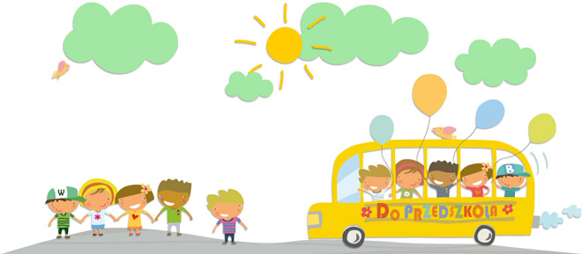

**„ Przedszkole- drugi dom”.**

**Przyszły dzieci do przedszkola**

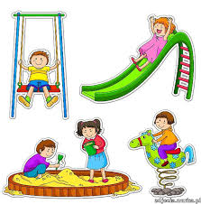 **i z uśmiechem się witają.**

**Nikt nie smuci się, nie dąsa,**

**wszyscy dobry humor mają.**

**Refren: Bo przedszkole to jest świetna sprawa.**

**Bo w przedszkolu jest ruch i zabawa.**

**Bo w przedszkolu przyjaciele są.**

**Bo przedszkole jest jak drugi dom.**

**Maszerują przedszkolaki**

**tuż za panią, równo w rzędzie.**

**Zaraz wejdą do swej sali**

**i zabawa świetna będzie.**

*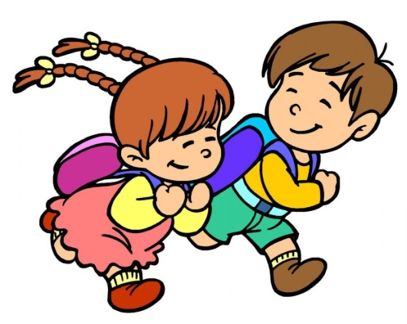 "Wrzesień" - Karasiewicz G.*  
  Mija ciepłe lato,  
  wkrótce przyjdzie jesień,  
  zbudził się o świcie,  
  niespokojny wrzesień.  
  
  Tyle pracy w koło  
  czy wykonać zdołam?  
  Najpierw pootwieram  
  drzwi we wszystkich szkołach.  
  
  Przyjdą do szkół dzieci  
  calutką gromadką  
  o słonecznym lecie będą opowiadać.

[](https://www.google.pl/url?sa=i&rct=j&q=&esrc=s&source=images&cd=&cad=rja&uact=8&ved=0ahUKEwj94Ov0yPXOAhXJQJoKHcJQD3UQjRwIBw&url=http://e-prezent.net/16/miedzynarodowy-dzien-ksiazki-dla-dzieci/&bvm=bv.131783435,d.bGs&psig=AFQjCNGKY-o5Pac3WIYTDrAW71WSP5i7mQ&ust=1473073466354960)**Kącik Rodzica….**

Dekalog dla rodziców i wychowawców

  

1. Nie upokarzaj dziecka, bo ono, tak jak ty, ma silne poczucie własnej godności.

2. Staraj się nie stosować takich metod, których sam w dzieciństwie nie akceptowałeś.

3. Pozwalaj dziecku dokonywać wyboru najczęściej jak możesz.

4. Jeśli zachowałeś się wobec dziecka niewłaściwie, przeproś je i wytłumacz się. Nie bój się utraty autorytetu – dziecko i tak wie, kiedy popełniasz błędy.

5. Nigdy nie mów źle o dziecku, szczególnie w obecności innych osób.

6. Nie mów „zrobisz to, bo tak chcę” – jeżeli musisz czegoś zabronić, zawsze to uzasadnij.

7. Jeśli wydajesz polecenia dziecku, staraj się nie stać nad nim i mówić z góry swego autorytetu.

8. Nie musisz być za wszelką cenę konsekwentny, nie musisz być w zgodzie z innymi dorosłymi przeciw dziecku, jeżeli wiesz, że oni nie mieli racji.

9. Gdy nie wiesz, jak postąpić, pomyśl, jak ty poczułbyś się, będąc dzieckiem.

10. Staraj się być czasem adwokatem własnego dziecka.

( „*Konwencja o prawach dziecka” przyjęta przez Zgromadzenie Ogólne ONZ 20.11.1989* )

**Poczytajmy wspólnie…**

## Gdzie jest Tysio?

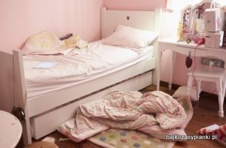Ania od dwóch dni nie widziała swojego przyjaciela i zaczęła się niepokoić. Rozglądała się po całym pokoju, jednak bez skutku. Przyjacielem Ani był mały szary miś, ubrany w niebieską koszulkę. Miał lekko wyciągnięte od targania ucho. Dziewczynka wiedziała, że nie mógł odejść daleko, gdyż miał bardzo krótkie nóżki, więc robił niewielkie kroczki. Dużo mniejsze od tych, jakie robiła sama.

Usiadła na łóżku, na którym leżała piękna różowa pościel z wzorami koron i zamków. Długo o takiej marzyła, aż w końcu na swoje ostatnie, piąte urodziny, dostała ją w prezencie. Pomyślała o tym, jak bardzo była szczęśliwa na jej widok po otwarciu pudełka. Popatrzyła teraz na wygniecione zawiniątko rzucone w kąt łóżka. Kołdra nie wyglądała już tak ładnie, jak na początku.

Pod jednym z jej rogów, zauważyła wystający brązowy ogonek, pociągnęła za niego i wyjęła spod niej pieska Seska. Popatrzyła w jego brązowe oczy i zapytała:  
– Sesku, czy widziałeś mojego misia Tysia? Szukam go już od kilku dni.  
– Nie widziałem go już dawno. Tak samo, jak mojej miski. Może ty wiesz, gdzie ona jest? – Odpowiedział Sesek, rozglądając się smutnym wzrokiem.  
– Niestety nie wiem – odpowiedziała Ania, poszukując wzrokiem kogoś kto jeszcze mógł widzieć misia. Podeszła do żyrafki Stasi, podniosła ją z podłogi i zapytała:  
– Stasiu, czy widziałaś może mojego misia Tysia?  
– Nie widziałam misia, ani nic innego, bo nie mogę ruszać moją długą szyją. Cała jest poklejona plasteliną, którą wdeptałaś w dywan kilka dni temu. – powiedziało zwierzątko i zamknęło smutne oczka.

Dziewczynce zrobiło się żal żyrafki, wyczyściła jej gumową szyję i chciała odłożyć na półkę, ale ta była zajęta przez rozrzucone kredki. Zostawiając śpiącą żyrafkę na łóżku, podjęła dalsze poszukiwania. Widząc myszkę Tosię, od razu się rozpromieniła, bo wiedziała, że Tosia zwiedza wiele kątów i zakamarków pokoju. Była pewna, że musiała widzieć Tysia.  
– Tosiu, Tosiu! Dobrze, że cię widzę. Powiedz, widziałaś misia gdzieś na podłodze, pod łóżkiem, albo w szafie?  
– Misia? Czy widziałam misia? Aniu, ja od tygodnia nie mogę dostać się do wejścia do mojej norki, nie mam gdzie odpocząć i jestem głodna, bo został tam cały mój serek – patrząc w oczy Ani, Tosia uroniła łzę – Niestety, wszystkie kąty są przygniecione przez sterty ubrań i zabawek, nawet ja nie mogę się przez nie przecisnąć.

Wtedy Ania rozejrzała się po pokoju, nie wierząc w to, co usłyszała. Faktycznie, Tosia miała rację, pod ścianami było tak wiele rzeczy, że nawet Ania by ich nie uniosła, a tym bardziej mała myszka. Podała jej kawałek chlebka, który znalazła pod łóżkiem i położyła ją obok pieska, aby mogła odpocząć i się najeść.

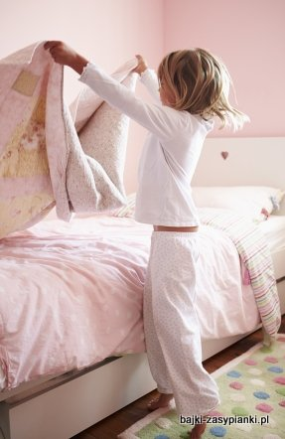

Dalej zaczęła zastanawiać się nad tym, gdzie jest Tysio. Postanowiła zapytać lalę Nel, którą zauważyła na stercie pod ścianą. Nel miała potargane, blond warkocze, co nie uszło uwadze Ani.  
– Nelciu, musimy uczesać Ci włosy, ale najpierw powiedz mi, czy może widziałaś gdzieś Tysia? Szukam i szukam, ale nie mogę go znaleźć…

Lalka podniosła swoją główkę, popatrzyła gniewnie w oczy Ani i powiedziała:  
– Mam potargane włoski, bo znowu zginęła moja szczotka! Może ją w końcu znajdziesz? Nie wiem też, gdzie jest Tysio, nie wiem, gdzie jest norka Tosi, ani miska Seska. Nikt tego nie wie, bo bałagan w Twoim pokoju jest tak duży, że nic przez niego nie widać. Może Tysio nie mógł już na to patrzeć i się wyprowadził?! – słowa Nelki bardzo zaskoczyły Anię. Poczuła, jak pęka jej serduszko, na myśl o tym, że Tysio mógł ją opuścić na zawsze. Szybko posadziła Nelkę na łóżku, a ta zaplotła rączki na piersi i obrażona odwróciła główkę, nie chcąc patrzeć na dziewczynkę.

Mała właścicielka zabawek, spoglądając na te, smutne i pogniewane, poczuła się bardzo nieswojo. Odwróciła wzrok, mając nadzieję na milsze słowa od pandy Jasi, ale ta, leżąc na podłodze pod szafą, nie chciała z nią nawet rozmawiać.  
– Co robię nie tak, że moi przyjaciele są smutni, a ten najukochańszy odszedł ode mnie w świat? – zapytała sama siebie, patrząc w duże lustro powieszone na ścianie – Dlaczego Nelka jest zła, a Tosia głodna? Czy ktoś to wie?

Wypowiadając te słowa, wpatrywała się w swoje odbicie, ale nie usłyszała odpowiedzi. Za plecami widziała zabawki siedzące na łóżku, obserwujące ją bacznie. Ania czuła, że oczekują od niej pomocy. Zerknęła znowu w lustro, a to, jak magiczna tafla, zaczęło pokazywać jej powody niezadowolenia mieszkańców jej królestwa. Widziała sterty ubrań, czystych pomieszanych z brudnymi, rozrzucone w prawie każdym kącie. Puzzle rozsypane na podłodze, szukające reszty swojego obrazka. Maskotki zabrudzone wczorajszym deserem, który wbrew zasadom mamy, przyniosła do pokoju z jadalni. Niekompletne gry wyglądały spod łóżka. Były niezadowolone, bo już zupełnie bezużyteczne, bez swoich pionków i z podartymi planszami. Tylko klocki ustawiały kolejną kolorową wieżę, wysoką do nieba, jakby nie robiąc sobie nic z bałaganu. Na półkach, na których powinny stać wszystkie zabawki, leżały rozrzucone w nieładzie książki, które nie trafiły na swoje miejsce. Były tam też kolorowanki, ale niepokolorowane, ponieważ kilka kredek rzuconych luzem, nie wystarczałoby za te wszystkie pogubione. Domek dla lalek straszył odłamanymi drzwiami, wanną w salonie oraz szafą wystającą z balkonu.

Widok z lustra wydawał się Ani nieprawdopodobny, bo przecież to nie mogła być prawda. Czemu nie zauważyła tego wcześniej? Przypomniała sobie jednak szybko o Tysiu i zebrała całą odwagę, żeby się obrócić i odezwać do swoich zabawek:  
– Dlaczego nie powiedzieliście mi wcześniej, że jesteście nieszczęśliwi? Tak dobrze się bawiłam, że nie widziałam jaki mamy tu duży bałagan. Może jak bym zauważyła go wcześniej, to mój miś by mnie nie opuścił?  
– Aniu – odezwała się bardzo nieśmiało lalka Nelka – a może jak byś posprzątała, uporządkowała pokój, to może Tysio by wrócił?  
– No właśnie, może by wrócił… – dodał Sesek.  
Zza jego ramienia, wyjrzała żyrafka Stasia.  
– Ja mogłabym go wypatrywać, najwyżej jak potrafię – zaproponowała dziewczynce.  
– O tak, a ja bym się w końcu najadła – dorzuciła myszka Tosia, myśląc tylko o swoim brzuszku.

Ania przez chwilę marszczyła czoło zastanawiając się. Wreszcie postanowiła działać. Wiedziała, że to nie będzie łatwe, bo tak duży bałagan jest trudny do sprzątnięcia. Jednak nagroda była zbyt kusząca, żeby poddać się łatwo. Już zaczęła sobie wyobrażać, jak znowu zasypia wtulona w Tysia. Jak pomaga jej i podnosi ją na duchu w przedszkolu albo jak razem jedzą kolację. To ją przekonało ostatecznie i wreszcie rozpromieniona i uśmiechnięta wzięła się do pracy. Zabawki, widząc szansę na szczęście również dla siebie, nie przeszkadzały, współpracowały i ładnie się układały, odstawione na swoje półki. Książki wdzięcznie wystawiały swoje grzbiety, stojąc prosto i nie przewracając się, aby dziewczynki nie zasmucić. Gry zbierały szybciutko wszystkie elementy. Czekały na swoją kolej, żeby wskoczyć zgrabnie do pudełek i ułożone rączką dziecka, leżeć tam równiutko. Tylko klocki, jak zwykle rozbiegane, wypadały czasem z pudełka, a przewrócone wieże tworzyły zamęt. Ania się tym jednak nie zrażała, pracowała dalej, widząc, że porządek jest już coraz bliżej.

Na koniec, wyczesała włosy Nelki, jej szczotką znalezioną pod dywanem. Podczas czesania przyglądały się stercie ubrań, które zostały złożone przy drzwiach pokoju.  
– Co z tym zrobisz? – zapytała lalka.  
– Zaniosę mamie do uprania, wtedy będzie już czysto i porządnie. Może Tyś o tym usłyszy i wróci?

Odkładając lalkę na jej miejsce, popatrzyła na pokój. Nie mogła uwierzyć, jak bardzo się zmienił. Wygładziła jeszcze rączką ładnie i równo ułożoną pościel. Poszła wynieść ubrania do kosza na pranie. Nie dała rady wziąć wszystkich jednocześnie, więc musiała wracać trzy razy. Za trzecim razem, niosąc górę tak dużą, że nie widziała nic przed sobą, potykała się o rękaw bluzki i poczuła, że coś z tej sterty wypadło. Myślała, że to spodnie, albo czapka i chciała zabrać je w drodze powrotnej. Gdy wyszła z łazienki z pustymi już ramionami, nie mogła uwierzyć w to, co zobaczyła. Na podłodze przedpokoju, na brązowej wykładzinie, siedział sobie, lekko oszołomiony Tysio. Patrzył z ogromną radością na swoją przyjaciółkę i wyciągał do niej swoje krótkie, szare łapki. Ania biegiem ruszyła do misia, przytuliła go, najmocniej jak potrafiła, a Tysio tylko wyszeptał jej do ucha:  
– Już myślałem, że mnie nigdy nie znajdziesz.

W pokoju Ani zapanował porządek, a zabawki były szczęśliwe. Sesek spał spokojnie w swej budzie. Tosia z pełnym brzuszkiem, na łóżeczku w norce. Nelka, ściskając swą fioletową szczotkę, siedziała na półeczce z pięknym uśmiechem, a Tysio, wtulony w ramionach Ani, spał smacznie w różowej pościeli. Dziewczynka obiecała sobie, że do takiego bałaganu już nigdy nie dopuści. To wszystko, z najwyższej półki regału, obserwowała Stasia, obiecując sobie, że również zostanie strażnikiem porządku, aby Ania o nim nie zapomniała.

http://bajki-zasypianki.pl

**[](https://www.google.pl/url?sa=i&rct=j&q=&esrc=s&source=images&cd=&cad=rja&uact=8&ved=0ahUKEwjh1Or-tPbOAhWE_SwKHV6ICaAQjRwIBw&url=http://m.spporytejablon.superszkolna.pl/wiadomosci/4/wiadomosc/65281/zapisy_do_punktu_przedszkolnego&bvm=bv.131783435,d.bGg&psig=AFQjCNG1p7ou4YuAme2mdCuAUbDcBGFfkA&ust=1473102563078223)Kącik dla przedszkolaka…**





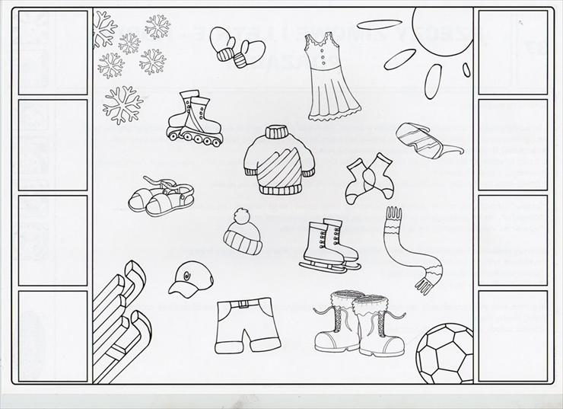

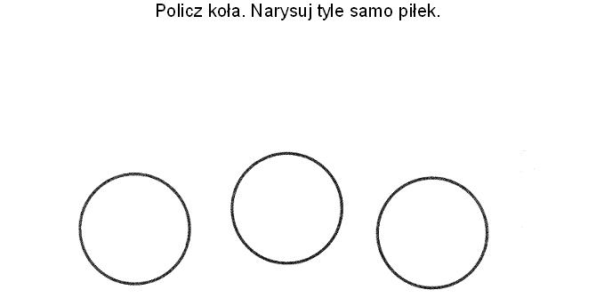



# https://pprzeclaw.edupage.org/files/canstockphoto5193832.jpgPół godzinki dla rodzinki…

**Slalom z łyżką –** zadaniem zawodników jest pokonanie pewnego dystansu pomiędzy pachołkami z łyżką, na której umieszczona jest piłeczka pimpongową.

**Rozrzucanie woreczka na przestrzeni** – rodzic biegnąc do pachołka rozrzuca woreczki, dziecko je zbiera. (zamiast woreczków można użyć zabawek).

**Lustro** - Dzieci i rodzice siedzą na przeciwko siebie. Rodzic wykonuje dowolne ruchy, gesty, wykorzystuje mimikę twarzy, a dziecko to naśladuje. Po chwili następuje zamiana ról.

**Prowadzenie ślepca** - z torem przeszkód - dziecko zamyka oczy, a rodzic prowadzi go głosem po sali, tak aby pokonać leżące przeszkody.

**Podróże na kocu -** dorosły trzyma za brzeg koca. Dziecko siedzi lub leży (na plecach, na brzuchu) na kocu. Dorosły ciągnie koc.



[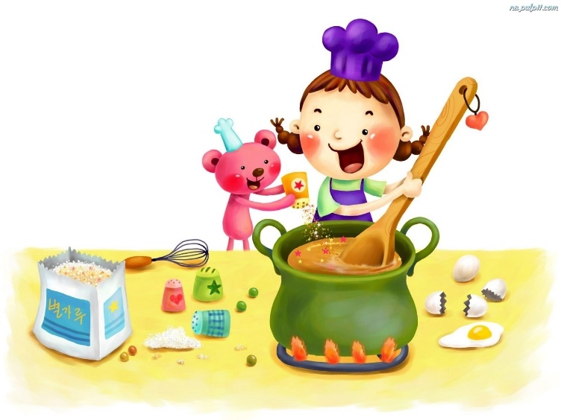](https://www.google.pl/url?sa=i&rct=j&q=&esrc=s&source=images&cd=&cad=rja&uact=8&ved=0ahUKEwiq_8zyrPbOAhXG2CwKHSboDvgQjRwIBw&url=http://www.tapeta-dziecko-gotowanie-misiu.na-pulpit.com/&bvm=bv.131783435,d.bGg&psig=AFQjCNE6BlPi0g4_c39b3nMVQbw_WzjwuQ&ust=1473100413930301)**Z przedszkolnego Menu- pyszności dla naszych Krasnali…**

**Pulpeciki w sosie pomidorowym**

### Składniki

4 porcje

500 g mielonego mięsa (z indyka, cielęcego lub wieprzowego np. z szynki)

1 cebula

2 ząbki czosnku

1 łyżeczka suszonego oregano, 1/2 łyżeczki papryki w proszku

3 łyżki bułki tartej lub ugotowanej kaszy jaglanej

1 jajko

1 łyżka sosu sojowego

125 ml bulionu drobiowego lub rosołu

oliwa, masło

350 ml przecieru pomidorowego, passaty z butelki lub kartonu

### Przygotowanie

* Na patelni na łyżce oliwy zeszklić pokrojoną w kosteczkę cebulę, pod koniec dodać starty 1 ząbek czosnku oraz 1 łyżkę masła, suszone oregano i paprykę w proszku, wymieszać i chwilę razem podsmażyć. Zdjąć z patelni i zmielić razem z mięsem lub drobniej posiekać na desce.
* Zmielone mięso wraz z podsmażoną cebulą umieścić w misce. Dodać bułkę tartą lub ugotowaną kaszę, jajko, sos sojowy, doprawić solą oraz pieprzem i dokładnie wyrobić. Wilgotnymi dłońmi uformować nieduże pulpeciki.
* Rozgrzać natłuszczoną oliwą patelnię i włożyć pulpeciki. Gdy się zrumienią od spodu przewrócić na drugą stronę i powtórzyć smażenie. Pod koniec na patelnię dodać starty drugi ząbek czosnku i lekko go zrumienić.
* Na patelnię z pulpecikami wlać gorący bulion, przykryć pokrywą i gotować przez ok. 5 - 7 minut, w międzyczasie potrząsnąć patelnią w celu przemieszania pulpecików.
* Dodać przecier pomidorowy i zagotować. Gotować bez przykrycia przez około 10 minut (jeśli używaliśmy indyka) lub ok. 15 minut (w przypadku innego mięsa). W międzyczasie 1 - 2 razy zamieszać.
* Sos spróbować i doprawić w razie potrzeby solą, pieprzem, cukrem i suszonym oregano. Podawać z makaronem i tartym serem.

# Ciasteczka z białą czekoladą

## z orzechami lub migdałami

### Składniki

ok. 16 sztuk

* 100 g masła
* 1/2 szklanki cukru pudru
* 1 duże jajko
* 1/2 łyżeczki sody
* 1/4 łyżeczki proszku do pieczenia
* 200 g (1 i 1/4 szklanki) mąki pszennej
* 200 g białej czekolady*
* 1/2 szklanki obranych ze skorupek orzechów laskowych lub migdałów

### Przygotowanie

* Masło pokroić i ocieplić w temperaturze pokojowej. Piekarnik nagrzać do **180 stopni C**. Orzechy laskowe lub migdały zgrubnie posiekać. Włożyć na patelnię i lekko zrumienić co chwilę mieszając. Odłożyć na talerz.
* Miękkie masło ubić na jasny krem razem z cukrem pudrem (ok. 5 minut). Dodać jajko i ubijać jeszcze przez ok. 3 minuty.
* Do oddzielnej miski wsypać mąkę, dodać sodę i proszek do pieczenia, wymieszać. Przesypać do ubitej masy i wymieszać szpatułką.
* Dodać posiekane orzechy i pokrojoną w kosteczkę czekoladę (każdą kosteczkę przekroić na 4 części). Delikatnie wymieszać szpatułką.
* Dużą blachę z wyposażenia piekarnika wyłożyć papierem do pieczenia. Wyłożyć masę po około 1 łyżce z zachowaniem odstępów. Poprawić nieco kształt masy palcami formując półkulę.
* Wstawić do nagrzanego piekarnika i piec przez **ok. 10 - 11 minut** aż brzegi ciasteczek zaczną się rumienić ale środek będzie jeszcze miękki (zesztywnieje po ostudzeniu).

### Wskazówki

* Połowę białej czekolady można zastąpić suszoną żurawiną (ok. 4 łyżek) lub ciemną czekoladą. Można też dać mniej białej czekolady niż podane w przepisie.

**Wszystkie informacje i obrazki zostały zaczerpnięte z różnej literatury i Internetu.**

**PRZYGOTOWAŁA:**

Katarzyna Liberacka